2003高教社杯全国大学生数学建模竞赛题目

（请先阅读 “对论文格式的统一要求”）

C题 SARS的传播

SARS（Severe Acute Respiratory Syndrome，严重急性呼吸道综合症, 俗称：非典型肺炎）是21世纪第一个在世界范围内传播的传染病。SARS的爆发和蔓延给我国的经济发展和人民生活带来了很大影响，我们从中得到了许多重要的经验和教训，认识到定量地研究传染病的传播规律、为预测和控制传染病蔓延创造条件的重要性。请你们对SARS 的传播建立数学模型，具体要求如下：
（1）对附件1所提供的一个早期的模型，评价其合理性和实用性。
（2）建立你们自己的模型，说明为什么优于附件1中的模型；特别要说明怎样才能建立一个真正能够预测以及能为预防和控制提供可靠、足够的信息的模型，这样做的困难在哪里？对于卫生部门所采取的措施做出评论，如：提前或延后5天采取严格的隔离措施，对疫情传播所造成的影响做出估计。附件2提供的数据供参考。
（3）给当地报刊写一篇通俗短文，说明建立传染病数学模型的重要性。

附件1：
SARS疫情分析及对北京疫情走势的预测

2003年5月8日

在病例数比较多的地区，用数理模型作分析有一定意义。前几天，XXX老师用解析公式分析了北京SARS疫情前期的走势。在此基础上，我们加入了每个病人可以传染他人的期限（由于被严格隔离、治愈、死亡等），并考虑在不同阶段社会条件下传染概率的变化，然后先分析香港和广东的情况以获得比较合理的参数，最后初步预测北京的疫情走势。希望这种分析能对认识疫情，安排后续的工作生活有帮助。

1 模型与参数
假定初始时刻的病例数为N0，平均每病人每天可传染K个人（K一般为小数），平均每个病人可以直接感染他人的时间为L天。则在L天之内，病例数目的增长随时间t(单位天)的关系是：
N（t）= N0 (1+K)t
如果不考虑对传染期的限制，则病例数将按照指数规律增长。考虑传染期限L的作用后，变化将显著偏离指数律，增长速度会放慢。我们采用半模拟循环计算的办法，把到达L天的病例从可以引发直接传染的基数中去掉。
参数K和L具有比较明显的实际意义。L可理解为平均每个病人在被发现前后可以造成直接传染的期限，在此期限后他失去传染作用，可能的原因是被严格隔离、病愈不再传染或死去等等。从原理上讲，这个参数主要与医疗机构隔离病人的时机和隔离的严格程度有关，只有医疗机构能有效缩短这个参数。但我们分析广东、香港、北京现有的数据后发现，不论对于疫情的爆发阶段，还是疫情的控制阶段，这个参数都不能用得太小，否则无法描写好各阶段的数据。该参数放在15-25之间比较好，为了简单我们把它固定在20（天）上这个值有一定统计上的意义，至于有没有医学上的解释，需要其他专家分析。
参数K显然代表某种社会环境下一个病人传染他人的平均概率，与全社会的警觉程度、政府和公众采取的各种措施有关。在疾病初发期，社会来不及防备，此时K值比较大。为了简单起见，我们从开始至到高峰期间均采用同样的K值（从拟合这一阶段的数据定出），即假定这阶段社会的防范程度都比较低，感染率比较高。到达高峰期后，我们在10天的范围内逐步调整K值到比较小，然后保持不变，拟合其后在控制阶段的全部数据，即认为社会在经过短期的剧烈调整之后，进入一个对疫情控制较好的常态。显然，如果疫情出现失控或反复的状态，则K值需要做更多的调整。

2 计算结果
2.1 对香港疫情的计算和分析。香港的数据相对比较完整准确。但在初期，由于诊断标准等不确切，在3月17日之前，没有找到严格公布的数据。我们以报道的2月15日作为发现第一例病人的起点，2月27日从报道推断为7例。3月17日后则都是正式公布的数据。累积病例数在图1中用三角形表示。我们然后用上述方法计算。4月1日前后（从起点起45天左右）是疫情高峰时期，在此之前我们取K=0.16204。此后的10天，根据数据的变化将K逐步调到0.0273，然后保持0.0273算出后面控制期的结果。短期内K调整的幅度很大，反映社会的变化比较大。图中实心方黑点是计算的累积病例数。从计算累积病例数，很容易算出每天新增病例数（当然只反映走向，实际状况有很大涨落）。可以看出，香港疫情从起始到高峰大约45天，从高峰回落到1/10以下（每天几个病例）大约40天（5月上中旬），到基本没有病例还要再经过近一个月（到6月上中旬）。

2.2 对广东疫情的计算和分析。广东的起点是02年11月16日，到今年2月下旬达到高峰，经过了约100天。在今年2月10日以前的数据查不到，分析比较困难。总体上看，广东持续的时间比香港长得多，但累积的总病例数却少一些，这反映出广东的爆发和高峰都不强烈。但广东的回落也比较慢。从2月下旬高峰期到现在经过了约70天，还维持着每天10来个新增病例，而同样过程香港只用了约40天。这种缓慢上升和下降的过程也反映到K值上。比较好的拟合结果是，在高峰期之前（t < 101天），K=0.0892；在随后的10天逐步调整到0.031。用这组参数算出的后期日增病例数比实际公布的偏小，说明实际上降低得更慢。这种情况与疫情的社会控制状况有没有什么关系，需要更仔细的分析。

2.3 对北京疫情的分析与预测。北京的病例起点定在3月1日，经过大约59天在4月29日左右达到高峰。我们通过拟合起点和4月20日以后的数据定出高峰期以前的K=0.13913。这个值比香港的0.16204来得低，说明北京初期的爆发程度不如香港，但遗憾的是上升时间持续了近60天，而香港是45天，这就造成了累积病例数大大超过香港。从图2中还看出4月20日以前公布的数据大大低于计算值。而我们从对香港、广东情况的计算中，知道疫情前期我们的计算还是比较可行的。从而可以大致判断出北京前期实际的病例数。图中的公布数据截止到5月7日（从起点起67天），其后的计算采用的是香港情况下获得的参数。按这种估算，北京最终累积病例数将达到3100多。

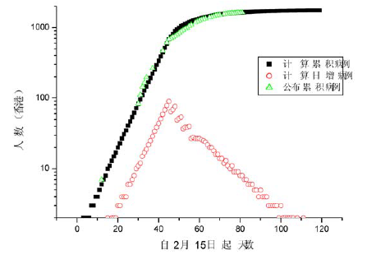
图1 对香港疫情的拟合

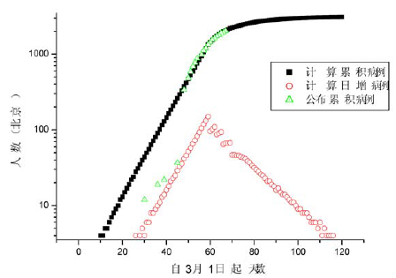
图2 对北京疫情的分析

图3是计算的日增病例数。后期下降得较快的实心方黑点是采用香港参数获得的。这就是说，如果北京的疫情控制与香港相当或更好的话，就可以在高峰期后的40天（从起点起100天）左右，即6月上中旬下降到日增几例。然后再经过约一个月，即7月上中旬达到日增0病例。但如果北京的新病例下降速度与广东类似的话，则要再多花至少一个月，才能达到上述的效果，且累积总病例数会到3800左右。至于什么原因造成香港下降速度快而广东下降速度慢，需要有关方面作具体分析。

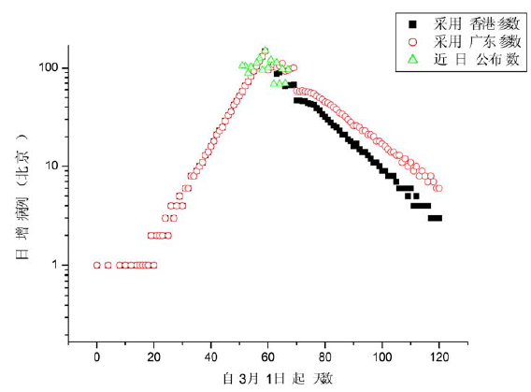
图3 北京日增病例走势分析

3 结论
每个病人可以造成直接感染他人的期限平均在20天左右，这个值在不同地区和不同疫情阶段似乎变化不大。病人的平均每天感染率与社会状况有关，在疫情爆发期较大，在疫情控制期要小很多。香港的初期爆发情况比广东和北京都剧烈，但控制效果明显比较好。北京后期如果控制在香港后期的感染率水平上，则有望在6月上中旬下降到日增几例。然后再经过约一个月，即7月上中旬达到日增0病例。而累积总病例数将达到3100多。但如果北京的新病例下降速度与广东类似的话，则要再多花至少一个月，才能达到上述的效果，且累积总病例数会到3800左右。

附件2：北京市疫情的数据
( 据：http://www.beijing.gov.cn/Resource/Detail.asp?ResourceID=66070 )

日 期 | 已确诊病例累计 | 现有疑似病例 | 死亡累计 | 治愈出院累计
4月20日 | 339 | 402 | 18 | 33
4月21日 | 482 | 610 | 25 | 43
4月22日 | 588 | 666 | 28 | 46
4月23日 | 693 | 782 | 35 | 55
4月24日 | 774 | 863 | 39 | 64
4月25日 | 877 | 954 | 42 | 73
4月26日 | 988 | 1093 | 48 | 76
4月27日 | 1114 | 1255 | 56 | 78
4月28日 | 1199 | 1275 | 59 | 78
4月29日 | 1347 | 1358 | 66 | 83
4月30日 | 1440 | 1408 | 75 | 90
5月01日 | 1553 | 1415 | 82 | 100
5月02日 | 1636 | 1468 | 91 | 109
5月03日 | 1741 | 1493 | 96 | 115
5月04日 | 1803 | 1537 | 100 | 118
5月05日 | 1897 | 1510 | 103 | 121
5月06日 | 1960 | 1523 | 107 | 134
5月07日 | 2049 | 1514 | 110 | 141
5月08日 | 2136 | 1486 | 112 | 152
5月09日 | 2177 | 1425 | 114 | 168
5月10日 | 2227 | 1397 | 116 | 175
5月11日 | 2265 | 1411 | 120 | 186
5月12日 | 2304 | 1378 | 129 | 208
5月13日 | 2347 | 1338 | 134 | 244
5月14日 | 2370 | 1308 | 139 | 252
5月15日 | 2388 | 1317 | 140 | 257
5月16日 | 2405 | 1265 | 141 | 273
5月17日 | 2420 | 1250 | 145 | 307
5月18日 | 2434 | 1250 | 147 | 332
5月19日 | 2437 | 1249 | 150 | 349
5月20日 | 2444 | 1225 | 154 | 395
5月21日 | 2444 | 1221 | 156 | 447
5月22日 | 2456 | 1205 | 158 | 528
5月23日 | 2465 | 1179 | 160 | 582
5月24日 | 2490 | 1134 | 163 | 667
5月25日 | 2499 | 1105 | 167 | 704
5月26日 | 2504 | 1069 | 168 | 747
5月27日 | 2512 | 1005 | 172 | 828
5月28日 | 2514 | 941 | 175 | 866
5月29日 | 2517 | 803 | 176 | 928
5月30日 | 2520 | 760 | 177 | 1006
5月31日 | 2521 | 747 | 181 | 1087
6月01日 | 2522 | 739 | 181 | 1124
6月02日 | 2522 | 734 | 181 | 1157
6月03日 | 2522 | 724 | 181 | 1189
6月04日 | 2522 | 718 | 181 | 1263
6月05日 | 2522 | 716 | 181 | 1321
6月06日 | 2522 | 713 | 183 | 1403
6月07日 | 2523 | 668 | 183 | 1446
6月08日 | 2522 | 550 | 184 | 1543
6月09日 | 2522 | 451 | 184 | 1653
6月10日 | 2522 | 351 | 186 | 1747
6月11日 | 2523 | 257 | 186 | 1821
6月12日 | 2523 | 155 | 187 | 1876
6月13日 | 2522 | 71 | 187 | 1944
6月14日 | 2522 | 4 | 189 | 1994
6月15日 | 2522 | 3 | 189 | 2015
6月16日 | 2521 | 3 | 190 | 2053
6月17日 | 2521 | 5 | 190 | 2120
6月18日 | 2521 | 4 | 191 | 2154
6月19日 | 2521 | 3 | 191 | 2171
6月20日 | 2521 | 3 | 191 | 2189
6月21日 | 2521 | 2 | 191 | 2231
6月22日 | 2521 | 2 | 191 | 2257
6月23日 | 2521 | 2 | 191 | 2277

